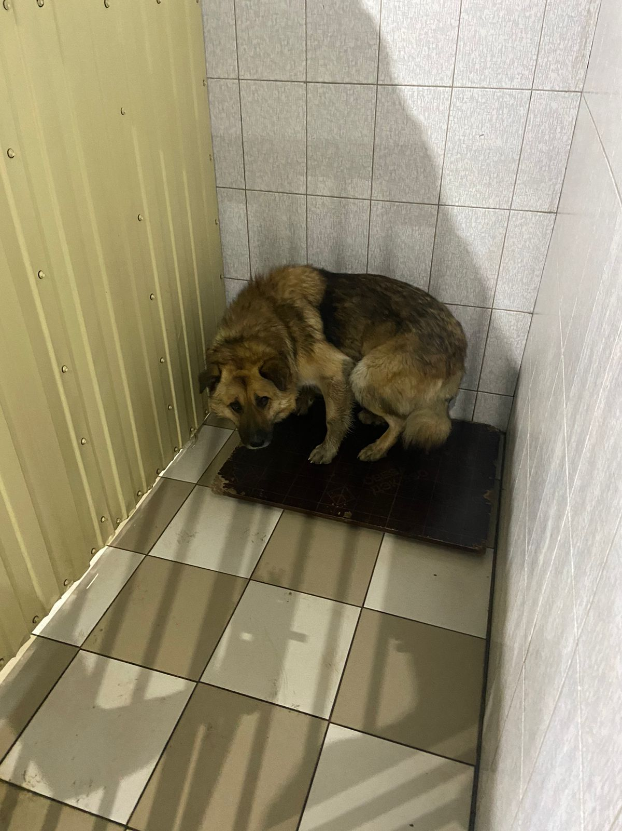 | 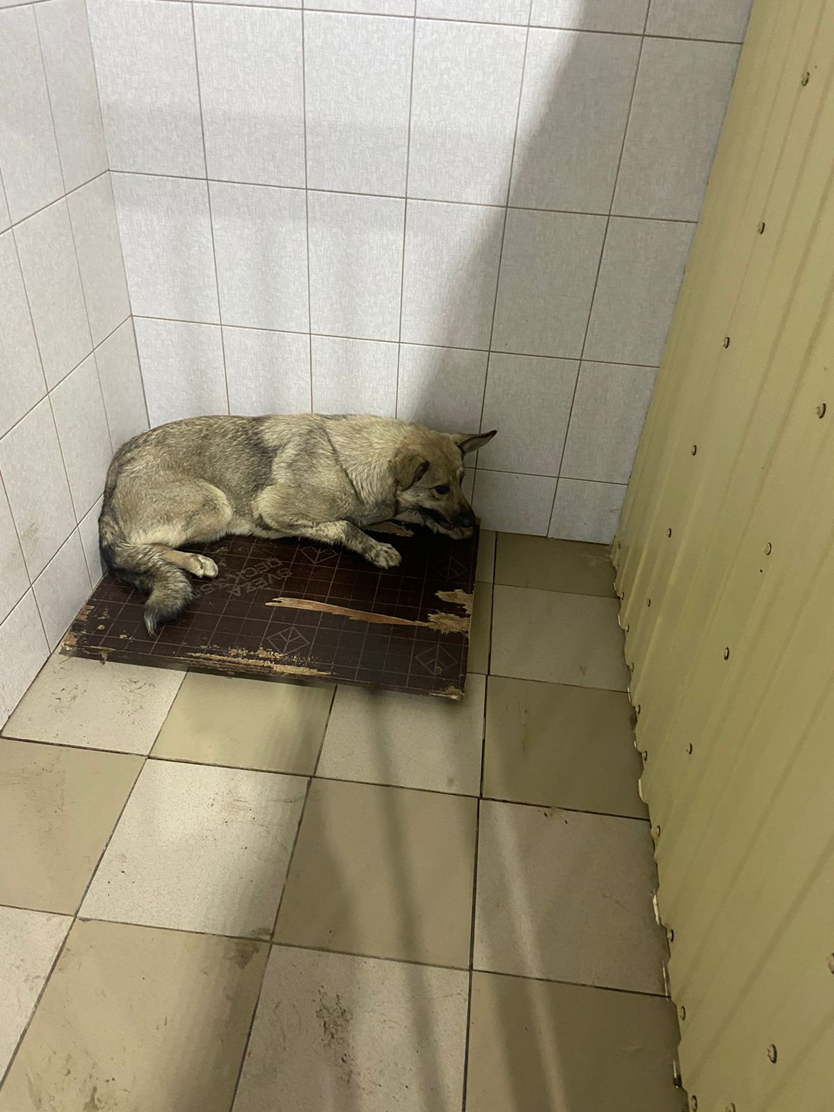
№ 477  Отловлено: 04.08.2023  Северная 5  Вид: Собака.  Порода/пол:беспородный кобель.  Окрас:коричневый  Возраст:3 года  Вес:50  Рост:40  Приметы:  Особенности поведения: Спокойная  ИН:  Вакцинация:  Кастрация:  Вет. паспорт: нет | № 478  Отловлено: 04.08.2023  Северная 37 ст 1  Вид: Собака.  Порода/пол:беспородная,  сука.  Окрас:Серый с черным  Возраст:2 года  Вес:22  Рост:45  Приметы:  Особенности поведения: Спокойная  ИН:  Вакцинация:  Кастрация:  Вет. паспорт: нет

